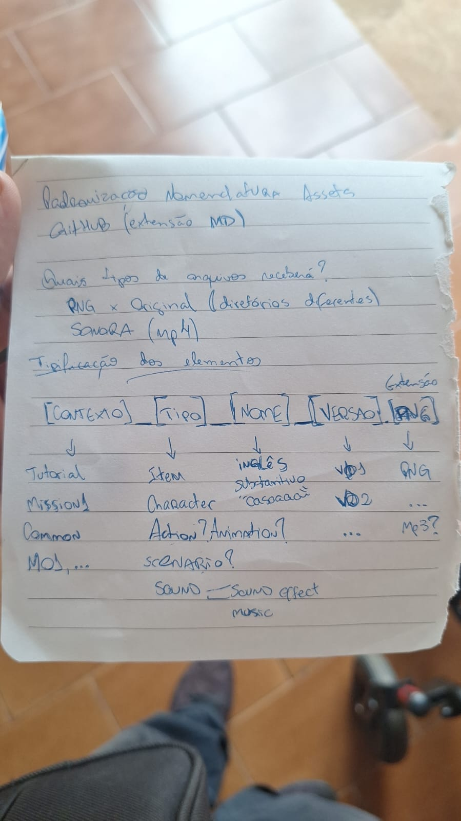

Para a nomeação dos arquivos no formato **padrão primeiro você deve dar o contexto do oque é aquele arquivo**  
se é da primeira missão, segunda ou tutorial etc.  
Exemplo: Tutorial, Mission1, Mission2  
  
Depois coloque um _  
  
Agora você vai indicar qual é o **tipo da imagem**, se é uma animação, item, cenário etc  
Tipos possíveis: Scene , Item , Animation , Character , Sound , UI   
  
Depois coloque um _  
  
Agora você coloca o **nome do arquivo** sempre buscando ser o mais autoexplicativo possível  
  
Exemplo: se for um png de uma Chave, o nome deve ser Key  
  
Depois coloque um _  
  
Por último coloque se é a primeira, segunda , terceira... **versão do arquivo**   
  
  
  
**Exemplo Final: Tutorial_Item_Key_v1  
  
Contexto_Tipo_Nome_Versao  
  
Todo inicio de palavra deve começar com letra maiúscula**